## Willkommen zu einer besonderen Stunde Kräuterkunde!

Heute taucht ihr in die geheimnisvolle Welt der magischen Pflanzen ein – Pflanzen, die weit mehr können als nur hübsch aussehen. Manche heilen, andere schützen, und einige… sind durchaus gefährlich! Ihr werdet die Gelegenheit haben, seltene Gewächse wie die furchterregenden Alraunen genauer zu erkunden. Doch seid gewarnt: Ein falscher Umgang mit diesen Pflanzen kann gefährliche Folgen haben! Also spitzt eure Federn, öffnet eure Bücher und bereitet euch darauf vor, in die faszinierende und manchmal unberechenbare Welt der magischen Botanik einzutauchen.

|  |  |
| --- | --- |
|  | Youtube: Harry Potter und die Kammer des Schreckens - Gewächshaus 3  To watch the youtube video just scan the QR code.  https://www.youtube.com/watch?v=y3hWzq_7W-Q |

Hast du gut aufgepasst? Welche Schutzmaßnahmen musst du beim Umgang mit einer Alraune treffen?

___________________________________________________________________

___________________________________________________________________

___________________________________________________________________

|  |
| --- |
| Die Alraune - Magie und Realität menschenähnliche Wurzel  Die Alraune ist sowohl in der magischen als auch in der realen Welt eine faszinierende Pflanze. In der Welt von Harry Potter ist sie bekannt für ihre und das tödliche Geschrei. Außerdem wirkt sie gegen böse Zauber. Doch auch in der realen Geschichte wurde die Alraune (Mandragora officinarum) seit Jahrhunderten mit Mythen umwoben. Ihre Wurzel ähnelt manchmal einer menschlichen Figur, was zu vielen Legenden führte, darunter der Glaube, dass ihr Ausgraben tödlich sein könnte, wenn man nicht spezielle Rituale durchführt.      Heilpflanze  violett-blaue Blüten  Tatsächlich gehört die echte Alraune zur Familie der Nachtschattengewächse und enthält starke Alkaloide, die in hoher Dosis giftig sind. Trotz ihres Giftes wurde die Alraune schon seit der Antike auch als beispielsweise gegen Asthma, Keuchhusten und Magengeschwüre eingesetzt. Die Pflanze wächst vor allem im Mittelmeerraum und zeichnet sich durch große, und dicke Wurzeln aus.      Obwohl die Alraune in der realen Welt keine tödlichen Schreie von sich gibt, bleibt sie eine Pflanze mit einer geheimnisvollen Geschichte, die oft mit Magie und Heilkunst in Verbindung gebracht wird. |

## Menschenähnliches Aussehen der Alraunenwurzel:

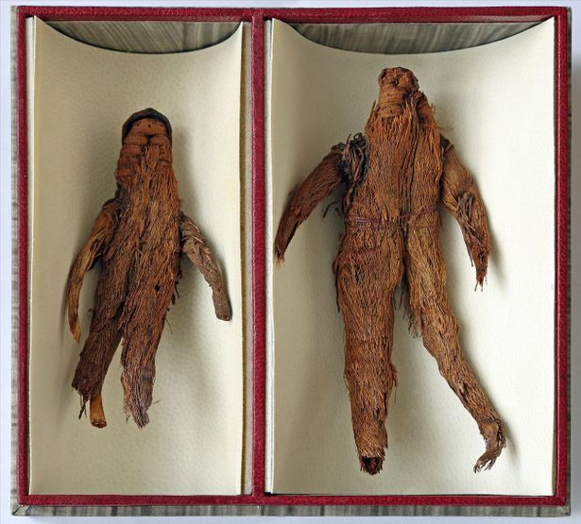

Foto: Österreichische Nationalbibliothek

## Es wird Zeit, dass du weitere magische Pflanzen kennenlernst..

Lies dir die folgenden Steckbriefe durch und beantworte dann die dazugehörigen Fragen.

|  |  |  |
| --- | --- | --- |
| Schwarze Tollkirsche    In der Welt von Harry Potter ist die Schwarze Tollkirsche eine der gefährlichsten Pflanzen, die im Verbotenen Wald wächst. Ihre Beeren werden manchmal in Tränken verwendet, die starke magische Wirkungen haben, aber nur von erfahrenen Zauberern und Hexen geerntet werden dürfen. Ein falscher Schritt und der Pflücker könnte starken Halluzinationen oder einem tiefen Schlaf verfallen.  Die Schwarze Tollkirsche (Atropa belladonna) ist eine mehrjährige, krautige Pflanze, die bis zu 1,5 Meter hoch werden kann. Sie gehört zur Familie der Nachtschattengewächse (Solanaceae) und ist hochgiftig. Ihre schwarzen, kirschähnlichen Beeren und die gesamte Pflanze enthalten Alkaloide wie Atropin und Scopolamin, die bei Einnahme tödlich sein können. Die Schwarze Tollkirsche hat eine lange Geschichte als Heil- und Zauberpflanze, wurde aber auch häufig als Gift verwendet. | Echter Baldrian    In der Welt von Harry Potter wird Echter Baldrian oft in Schlaftränken verwendet. Professor Snape weist seine Schüler an, Baldrianwurzel sorgfältig zu ernten und zu trocknen, da sie für den berühmten Trank 'Schlafloser Zauberer' benötigt wird, der selbst den unruhigsten Geist beruhigen kann.  Echter Baldrian (Valeriana officinalis) ist eine ausdauernde, krautige Pflanze, die bis zu 2 Meter hoch wird. Sie gehört zur Familie der Geißblattgewächse (Caprifoliaceae). Baldrian ist bekannt für seine beruhigende Wirkung und wird häufig als pflanzliches Beruhigungsmittel verwendet. Die Pflanze hat gefiederte Blätter und kleine, duftende Blüten, die von Mai bis Juli blühen. Der charakteristische Geruch der Baldrianwurzel wird durch ätherische Öle verursacht, die auch für die beruhigende Wirkung verantwortlich sind. | Nieswurz    In der Welt von Harry Potter ist die Nieswurz, insbesondere die Christrose, eine magische Pflanze, die in der Weihnachtszeit blüht und oft zur Dekoration der Großen Halle in Hogwarts verwendet wird. Sie hat die bemerkenswerte Fähigkeit, böse Geister und dunkle Magie abzuwehren.  Die Nieswurz (Helleborus), auch bekannt als Christrose oder Schneerose, ist eine ausdauernde Pflanze aus der Familie der Hahnenfußgewächse (Ranunculaceae). Sie ist bekannt für ihre wintergrünen Blätter und ihre Blüten, die in den kalten Monaten des Jahres erscheinen. Die Pflanze enthält giftige Stoffe, die bei Einnahme zu schweren Vergiftungen führen können. Trotz ihrer Giftigkeit wird die Nieswurz wegen ihrer schönen Blüten häufig als Zierpflanze in Gärten verwendet. |

### Kreuze die richtige Antwort an.

###### **Welche Pflanze im Verbotenen Wald von Harry Potter kann starke Halluzinationen oder tiefen Schlaf verursachen, wenn sie falsch geerntet wird?**

Schwarze Tollkirsche Nieswurz Echter Baldrian

###### **Welche Pflanze wird in Harry Potter oft in Schlaftränken verwendet?**

Nieswurz Schwarze Tollkirsche Echter Baldrian

###### **Warum weist Professor Snape seine Schüler an, Baldrianwurzel sorgfältig zu ernten und zu trocknen?**

Weil sie für einen Trank benötigt wird, der starke Halluzinationen verursacht Weil sie für den Trank 'Schlafloser Zauberer' benötigt wird Weil sie zur Dekoration der Großen Halle in Hogwarts verwendet wird

###### **Welche Pflanze in der Harry Potter Welt hat die Fähigkeit, böse Geister und dunkle Magie abzuwehren?**

Schwarze Tollkirsche Nieswurz Echter Baldrian

###### **Warum wird die Nieswurz trotz ihrer Giftigkeit häufig als Zierpflanze in Gärten verwendet?**

Weil sie schöne Blüten hat Weil sie starke magische Wirkungen hat Weil sie eine beruhigende Wirkung hat

###### **Welche Pflanze enthält Alkaloide wie Atropin und Scopolamin, die bei Einnahme tödlich sein können?**

Echter Baldrian Schwarze Tollkirsche Nieswurz

## Deine eigene magische Pflanze

Orientiere dich an Pflanzenarten, die du bereits kennst und erfinde eine Pflanze mit magischen Fähigkeiten. Trage deine Überlegungen in den Steckbrief ein und zeichne dann ein Bild deiner Pflanze. Stellt euch am Ende gegenseitig eure Zauberpflanzen in der Klasse vor.

|  |  |
| --- | --- |
| Name der Pflanze |  |
| Aussehen |  |
| Magische Eigenschaften |  |
| Gefahren |  |
| Anwendung |  |